# PENGARUH BRAND IMAGE DAN INFORMATION QUALITY TERHADAP KEPUTUSAN PEMBELIAN DI ONLINE SHOP SHOPEE

Skripsi

Sebagai Salah Satu Syarat Untuk Memperoleh Gelar Sarjana Manajemen Pada

Program Studi Manajemen



# MUHAMMAD FARHAN AZIZI 2061201270

**INSTITUT TEKNOLOGI DAN BISNIS AHMAD DAHLAN JAKARTA**

**2024**

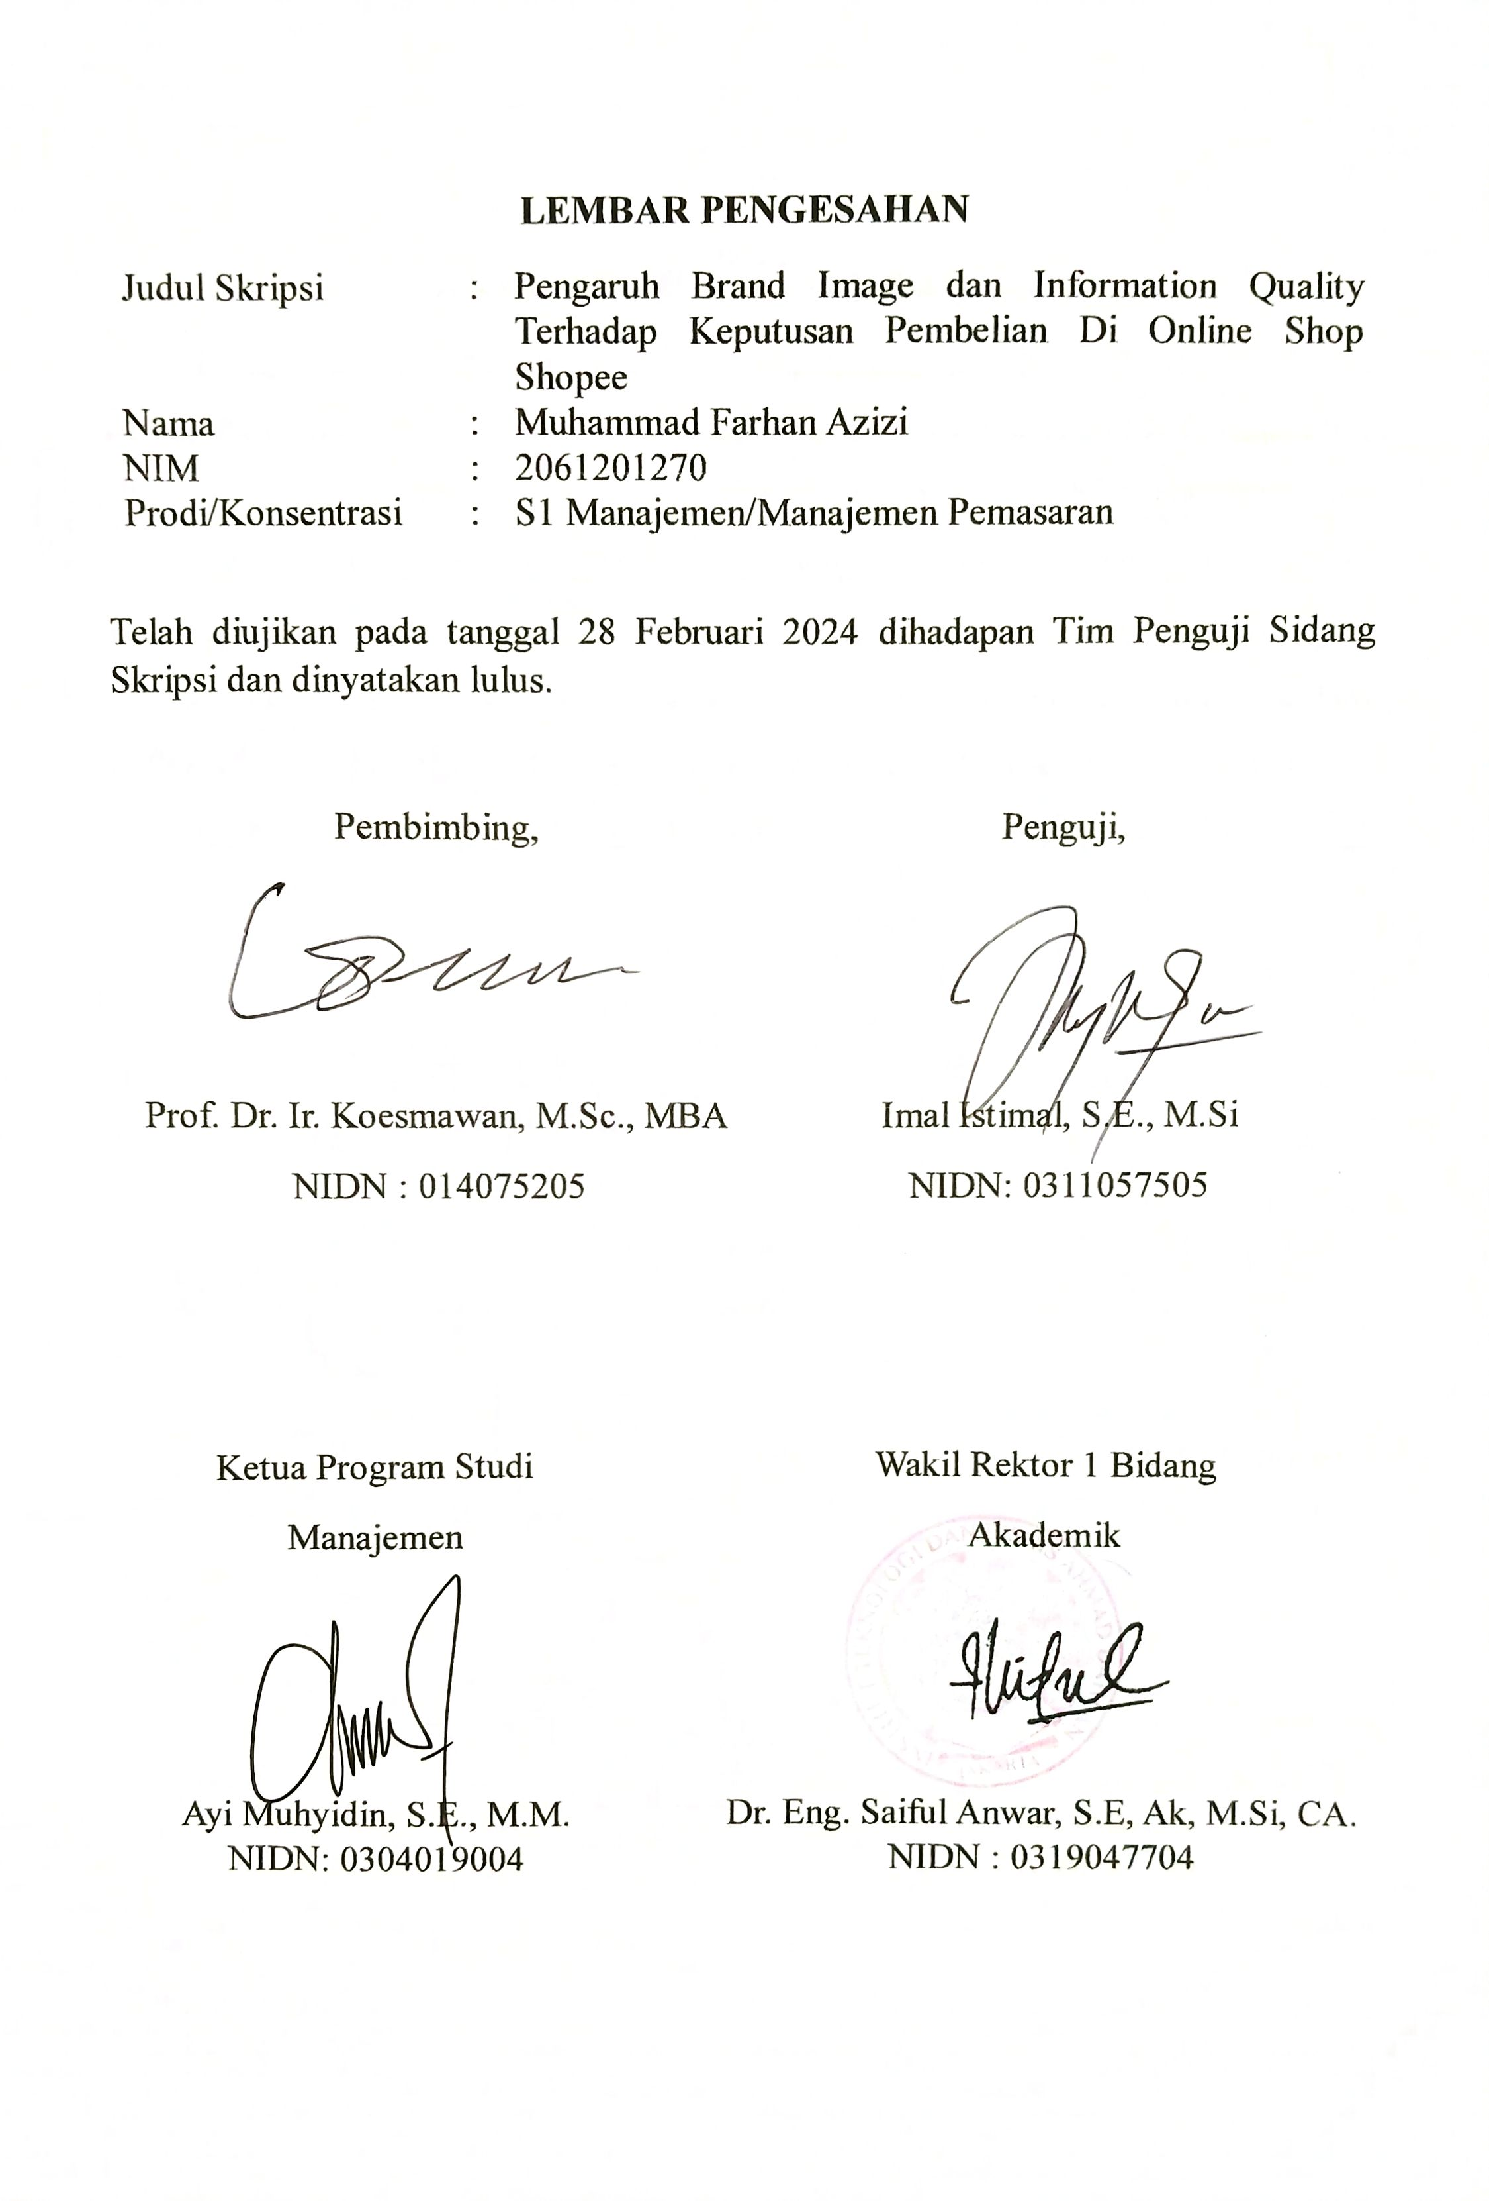

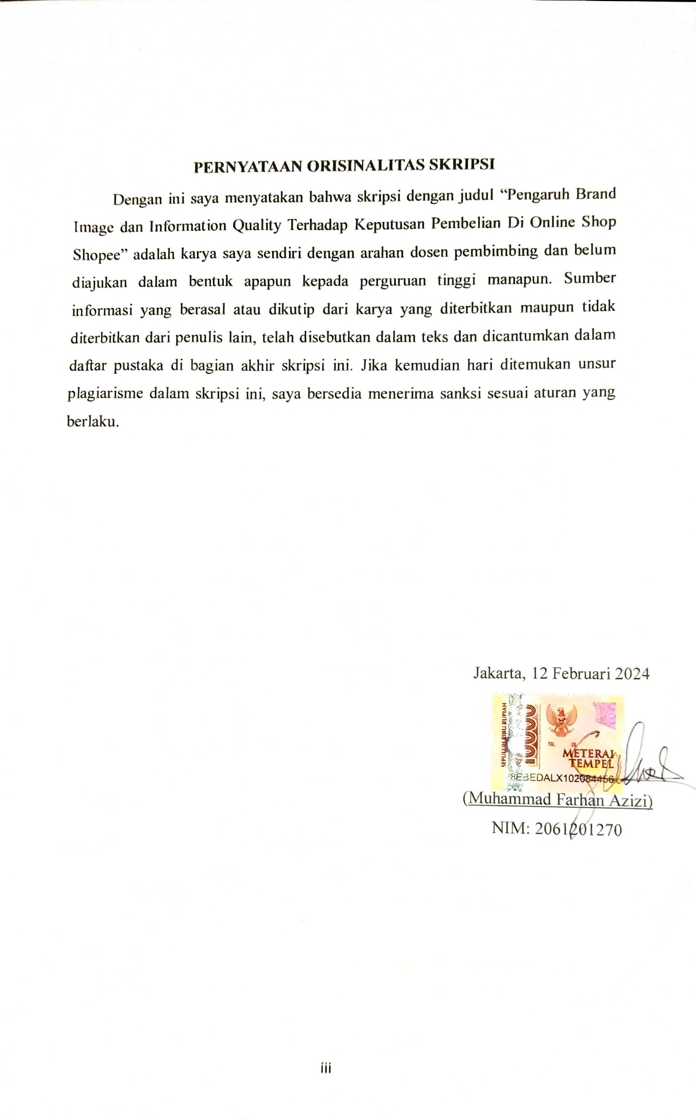

# KATA PERSEMBAHAN

Segala puja dan puji syukur saya panjatkan kehadirat Allah SWT, Tuhan Yang Maha Esa. Atas limpahan Rahmat dan karunia-Nya serta kemudahan yang diberikan sehingga saya dapat menyelesaikan skripsi ini lebih cepat pada umumnya. Dengan ini penulis juga mengucapkan banyak terima kasih kepada semua yang telah membantu dalam penyusunan skripsi ini. Untuk itu saya mempersembahkan karya ini untuk:

1. Teman setia dalam perjalanan hidup, pahlawan tanpa jeda, sosok yang menerangi setiap langkah. Terima kasih, Umi Maesaroh, atas cinta tak terhingga dan pengorbananmu, tiada persembahan yang mampu menyamainya. Kepada umi tercinta, yang selalu menjadi cahaya dalam gelap, kasih dalam kesunyian, dan kekuatan dalam kelemahan. Terima kasih umii, semoga senantiasa sehat selalu.
2. Ayah, terimakasih karena engkau telah mengajarkan ku apa arti dari kehidupan, terimakasih juga untuk segala hal menyedihkan yang telah diberikan. Semoga engkau berbahagia dengan keluarga barumu.
3. Teh Icha dan A Herman, terima kasih karena selalu ada untuk mendengarkan, memberi nasihat, membantu dan berbagi suka duka bersama. Terima kasih karena selalu menjadi kakak yang luar biasa.
4. Keluarga besar Forum Mahasiswa Beasiswa (FORMASI), Ikatan Mahasiswa Muhammadiyah (IMM) FEB, dan Ikatan Mahasiswa Manajemen ITB Ahmad Dahlan (IMMADA) yang telah memberi banyak pengalaman dan pembelajaran berharga untuk saya.
5. Candu Hobos, Tangerang Honda Classic, Pemuda Hijrah, Saung Zee dan Abdl Family. Saya ucapkan banyak terima kasih atas kehadiran yang selalu memberikan kehangatan dan keceriaan. Terima kasih telah menjadi sahabat sejati, yang selalu ada disaat senang maupun susah.
6. Terimakasih juga kepada seluruh teman-teman yang terlibat pada proses pengerjaan skripsi ini yang tidak bisa saya sebutkan satu persatu.

# KATA PENGANTAR

*Assalamualaikum Warahmatullahi Wabarakaatuh*

*Alhamdulillahirobbil Alamiin*, puji syukur kehadirat Allah SWT yang telah melimpahkan nikmat dan karunia-Nya sehingga penulis dapat mencapai di titik sekarang ini. Shalawat serta salam tak lupa kita haturkan kepada junjungan Nabi Muhammad SAW. Judul yang diambil oleh penulis dalam skripsi ini sesuai dengan konsentrasi yang penulis ambil, yaitu tentang manajemen pemasaran. Atas selesainya penulisan skripsi ini, penulis mengucapkan banyak terimakasih kepada:

* 1. Bapak Prof. Dr. Ir. Koesmawan, M.Sc., MBA selaku dosen pembimbing
  2. Bapak Imal Istimal, S.E., M.Si., selaku dosen penguji pada ujian skripsi
  3. Seluruh dosen dan civitas akademika ITB Ahmad Dahlan Jakarta yang telah memberikan pengetahuan serta ilmunya selama masa perkuliahan

Penulis juga mengucapkan terimakasih kepada semua pihak yang telah terlibat baik secara langsung maupun tidak langsung dalam penyusunan skripsi ini, serta untuk orang-orang yang hadir dan mengisi kehidupan dalam hidup penulis. Akhir kata, penulis berharap semoga karya ini dapat memberikan manfaat.

*Wassalamualaikum Warahmatullahi Wabarakaatuh*

|  |
| --- |
| Jakarta, Februari 2024 |
| Penulis |
| Muhammad Farhan Azizi |

# DAFTAR ISI

LEMBAR PENGESAHAN ii

PERNYATAAN ORISINALITAS SKRIPSI iii

KATA PERSEMBAHAN iv

KATA PENGANTAR v

ABSTRAK vi

DAFTAR ISI vii

DAFTAR TABEL ix

DAFTAR GAMBAR x

DAFTAR LAMPIRAN xi

BAB I PENDAHULUAN 1

* 1. Latar Belakang 1
  2. Pembatasan Masalah 3
  3. Rumusan Masalah 4
  4. Tujuan Penelitian 4
  5. Manfaat/Kegunaan Penelitian 4

BAB II TINJAUAN PUSTAKA, KERANGKA PEMIKIRAN, DAN HIPOTESIS 6

* 1. Tinjauan Pustaka 6
     1. Pemasaran 6
     2. Manajemen Pemaaran 7
     3. Brand Image 8
     4. Information Quality 9
     5. Pengambilan Keputusan 10
     6. Perilaku Konsumen 12
  2. Penelitian Terdahulu 13
  3. Kerangka Pemikiran 16
  4. Hipotesis 17

BAB III METODE PENELITIAN 18

* + 1. Desain Penelitian 18
    2. Objek dan Waktu Penelitian 18
    3. Variabel Penelitian 19
    4. Operasional Variabel 19
    5. Teknik Pengumpulan Data 21
    6. Teknik Pengumpulan Sampel 22
       1. Populasi 22
       2. Sampel 23
    7. Teknik Analisis Data 24
       1. Metode SEM-PLS 24

BAB IV HASIL DAN PEMBAHASAN 27

* 1. Gambaran Umum Obyek Penelitian 27
     1. Profile Perusahaan 27
     2. Visi dan Misi Perusahaan 28
     3. Logo 28
  2. Deskripsi Data 29
     1. Karakteristik Responden 29
     2. Hasil Tanggapan Responden 32
  3. Analisis dan Interpretasi Hasil 45
  4. Uji Kelayakan Model 45
     1. Uji Validasi Data (Evaluasi Model Pengukuran) 45
     2. Uji Reliabilitas Data (Evaluasi Model Struktural) 51
  5. Interpretasi Hasil 55

BAB V KESIMPULAN DAN SARAN 58

* 1. Kesimpulan 58
  2. Saran 59

DAFTAR PUSTAKA 61

LAMPIRAN 64

RIWAYAT HIDUP 83

# DAFTAR TABEL

**Tabel 2.1 Penelitian Terdahulu** 13

**Tabel 3.1 Operasional Variabel** 20

**Tabel 3.2 Skala Likert** 22

**Tabel 4.1 Distribusi Jawaban Responden Indikator Citra Perusahaan** 33

**Tabel 4.2 Distribusi Jawaban Responden Indikator Citra Produk** 34

**Tabel 4.3 Distribusi Jawaban Responden Indikator Citra Pemakai** 35

**Tabel 4.4 Distribusi Jawaban Responden Indikator Akurat** 36

**Tabel 4.5 Distribusi Jawaban Responden Indikator Tepat Waktu** 37

**Tabel 4.6 Distribusi Jawaban Responden Indikator Kelengkapan** 38

**Tabel 4.7 Distribusi Jawaban Responden Indikator Kesesuaian** 39

**Tabel 4.8 Distribusi Jawaban Responden Indikator Keputusan Tentang Merek** 40

**Tabel 4.9 Distribusi Jawaban Responden Indikator Keputusan Pembelian**

**Dari Pemasok** 41

**Tabel 4.10 Distribusi Jawaban Responden Indikator Keputusan Tentang Jumlah Produk Yang Akan Dibeli** 42

**Tabel 4.11 Distribusi Jawaban Responden Indikator Keputusan Waktu Membeli** 43

**Tabel 4.12 Distribusi Jawaban Responden Indikator Keputusan Dalam Cara Pembayaran** 44

**Tabel 4.13 Hasil Outer Loading Tahap Pertama** 46

**Tabel 4.14 Hasil Construct Reliability dan Validity Tahap Pertama** 47

**Tabel 4.15 Hasil Outer Loading Tahap Kedua** 47

**Tabel 4.16 Hasil Construct Reliability dan Validity Tahap Akhir** 48

**Tabel 4.17 Hasil Nilai Cross Loading Antar Indikator Dengan Konstruk** 49

**Tabel 4.18 Hasil Analisis R Square dan Adjusted R Square** 51

**Tabel 4.19 Hasil Analisis Path Coefficients** 52

**Tabel 4.20 Hasil Analisis Nilai T-Statistik** 53

# DAFTAR GAMBAR

**Gambar 4.1 Logo PT Shopee Internasional** 28

**Gambar 4.2 Diagram Karakteristik Berdasarkan Jenis Kelamin** 29

**Gambar 4.3 Diagram Karakteristik Berdasarkan Usia** 30

**Gambar 4.4 Diagram Karakteristik Berdasarkan Pekerjaan** 31

**Gambar 4.5 Diagram Karakteristik Berdasarkan Pendapatan** 31

**Gambar 4.6 Diagram Karakteristik Berdasarkan Domisili** 32

**Gambar 4.7 Outer Model Fit** 48

**Gambar 4.8 Hasil Nilai Average Variance Extracted** 50

# DAFTAR LAMPIRAN

**Lampiran. 1 SURAT KETERANGAN RISET** **65**

**Lampiran. 2 DAFTAR BIMBINGAN SKRIPSI** **66**

**Lampiran. 3 LEMBAR KUESIONER** **68**

**Lampiran. 4 HASIL KUESIONER VARIABEL BRAND IMAGE** **72**

**Lampiran. 5 HASIL KUESIONER VARIABEL INFORMATION QUALITY**

**. 75**

**Lampiran. 6 HASIL KUESIONER VARIABEL KEPUTUSAN PEMBELIAN**

**. 78**

**Lampiran. 7 COVER TURNITIN** **81**

**Lampiran. 8 HASIL TURNITIN** **82**

**Lampiran. 9 RIWAYAT HIDUP** **83**